МИНИСТЕРСТВО ПРОСВЕЩЕНИЯ РОССИЙСКОЙ ФЕДЕРАЦИИ
Министерство образования и науки Алтайского края
МКУ "Управления образования" города Рубцовска
МБОУ «Лицей №7»
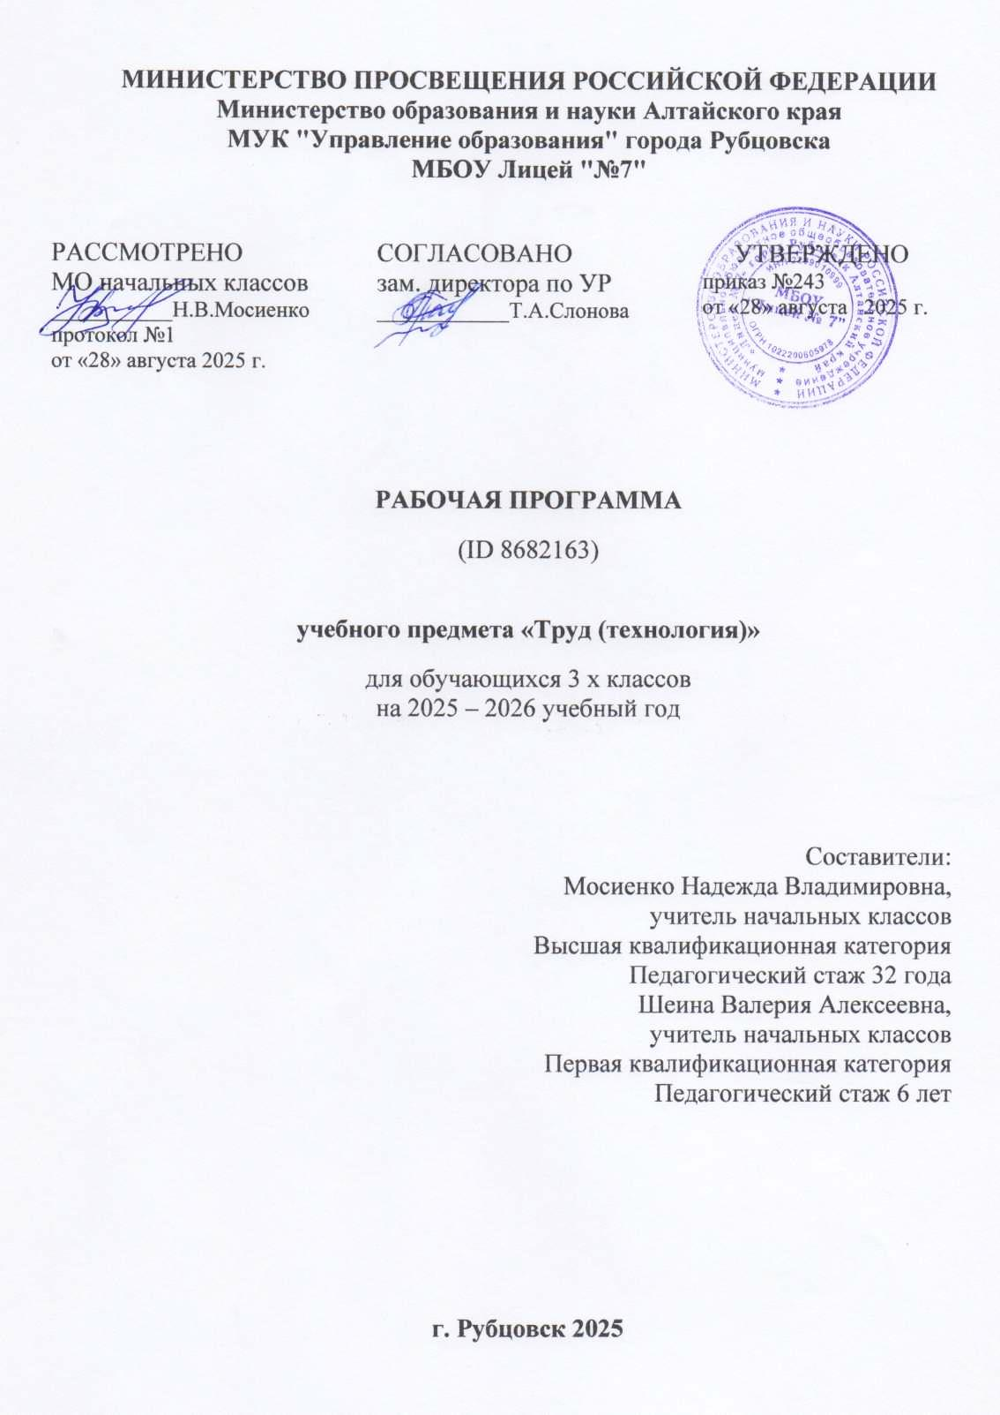

РАБОЧАЯ ПРОГРАММА
по внеурочной деятельности
«Путь к грамотности»
для обучающихся 2 Б класса
на 2025-2026 учебный год

Составитель:
Ющенко Юлия Денисовна
Учитель начальных классов
Педагогический стаж 2 года

г.Рубцовск 2025 год

ПОЯСНИТЕЛЬНАЯ ЗАПИСКА
Рабочая программа начального общего образования по курсу внеурочной деятельности «Путь к грамотности» (далее—курс) составлена в соответствии со следующими нормативно-правовыми и инструктивно- методическими документами:
1. Федеральный государственный образовательный стандарт начального общего образования (утвержден приказом Министерства просвещения РФ от 31 мая 2021 г.
№ 286)
2. Концепция русского языка и литературы в РФ. Утверждена распоряжением Правительства Российской Федерации от 9 апреля 2016 г. № 637-р.
Программа по курсу внеурочной деятельности
«Путь к грамотности» включает пояснительную записку, планируемые результаты освоения программы курса, содержание курса, тематическое планирование и формы организации занятий и учебно-методического обеспечения образовательного процесса.
Пояснительная записка к рабочей программе отражает характеристику курса, общие цели и задачи изучения курса, а также место курса в структуре плана внеурочной деятельности.
Планируемые результаты курса включают личностные, метапредметные и предметные результаты за период обучения (по классам).
В содержании курса представлены дидактические единицы, распределённые по классам и разделам программы.
В тематическом планировании описываются программное содержание по всем разделам содержания обучения каждого года за период обучения и характеристика деятельностей, которые целесообразно использовать при изучении той или иной программной темы.
ОБЩАЯ ХАРАКТЕРИСТИКА ПРОГРАММЫ КУРСА «ПУТЬ К ГРАМОТНОСТИ»
Программа курса отражает:
1. В программе определены виды организации деятельности обучающихся, направленной на достижение личностных, метапредметных (познавательных, регулятивных, коммуникативных универсальных учебных действий) и предметных результатов освоения учебного курса.
2. В основу реализации программы положены ценностные ориентиры и воспитательные результаты.
3. Ценностные ориентиры организации деятельности предполагают уровневую оценку в достижении планируемых результатов.
4. Достижения планируемых результатов отслеживаются в рамках внутренней системы оценки: педагогом, администрацией.
5. При планировании содержания занятий прописаны виды познавательной деятельности учащихся по каждой теме.
В ходе решения проектных задач дети учатся планировать свои действия, обдумывать их, строить предположения в поисках результата, проявляя при этом творчество. Эта работа позволяет ребенку делать для себя открытия, учиться ставить цели и добиваться их достижения. Проводя работу над проектом, ребенок больше узнает о себе, о своих возможностях, сформирует компетенцию: информационную, мыслительную, деятельностную, коммуникативную, а также сможет развить качества, необходимые для профессионального мастерства, в какой бы сфере потом он ни трудился.
Организация внеурочной проектной деятельности позволяет выявить индивидуальные особенности каждого ученика, проводить работу с максимальной заинтересованностью детей и добиваться творческого удовлетворения каждого ребенка. Данный курс организует внеурочную деятельность так, что доступные возрастным особенностям младших школьников теоретические и практические исследования и умозаключения становятся достоянием каждого ребенка, его открытием, личным опытом и осознанным знанием. Данный материал можно использовать во внеклассной работе и как дополнительный материал при проведении уроков русского языка, при подготовке учащихся к олимпиаде по русскому языку.
ЦЕЛИ ИЗУЧЕНИЯ КУРСА «ПУТЬ К ГРАМОТНОСТИ»
Целями изучения курса «Путь к грамотности» являются:
- формировать у обучающихся умение осуществлять проектную деятельность как самостоятельно, так и в группе, определять значимые проблемы и решать их;
- обучать детей разным способам поиска материала и разным видам исследования;
- развивать у обучающихся творческие способности, пробудить интерес к исследовательской деятельности.
Основные задачи курса «Путь к грамотности»:
- развитие логического мышления в процессе формирования основных приемов мыслительной деятельности: анализа, синтеза, сравнения, обобщения, классификации, умения выделять главное, доказывать и опровергать, делать несложные выводы;
- развитие психических познавательных процессов: различных видов памяти, внимания, зрительного восприятия, воображения;
- развитие языковой культуры и формирование речевых умений: умения четко и ясно излагать свои мысли, давать определения понятиям, строить умозаключения, аргументированно доказывать свою точку зрения;
- формирование навыков творческого мышления и развитие умения решать проектные задачи;
- развитие познавательной активности и самостоятельной мыслительной деятельности учащихся;
- формирование и развитие коммуникативных умений: умения общаться и взаимодействовать в коллективе, работать в парах, группах, уважать мнение других, объективно оценивать свою работу и деятельность одноклассников;
- формирование навыков применения полученных знаний и умений в процессе изучения школьных дисциплин и в практической деятельности.
Таким образом, принципиальной задачей предлагаемого курса является не усвоение каких-то конкретных знаний и умений, а развитие познавательных способностей и общеучебных умений и навыков.
МЕСТО КУРСА «ПУТЬ К ГРАМОТНОСТИ» В ПЛАНЕ ВНЕУРОЧНОЙ ДЕЯТЕЛЬНОСТИ
Курс «Путь к грамотности» входит во внеурочную деятельность по направлению общеинтеллектуальное развитие личности.
Данный курс позволяет во 2 классе закрепить и дополнить знания по следующим основным разделам: лексика, фонетика.
Программа курса во 2 классе составлена из расчета 34 учебных часа – по 1 часу в неделю.

ПЛАНИРУЕМЫЕ РЕЗУЛЬТАТЫ ОСВОЕНИЯ КУРСА «ПУТЬ К ГРАМОТНОСТИ»
В результате изучения курса в школе у обучающихся будут сформированы следующие результаты:
ЛИЧНОСТНЫЕ РЕЗУЛЬТАТЫ
В сфере личностных универсальных учебных действий будут сформированы внутренняя позиция школьника, адекватная мотивация учебной деятельности, включая учебные и познавательные мотивы, ориентация на моральные нормы и их выполнение, способность к моральной децентрации.

МЕТАПРЕДМЕТНЫЕ РЕЗУЛЬТАТЫ
Метапредметным результатом изучения курса во 2 классе является формирование следующих универсальных учебных действий.
Универсальные коммуникативные учебные действия: в сфере универсальных коммуникативных учебных действий учащиеся приобретут умения учитывать позицию собеседника (партнера), организовывать и осуществлять сотрудничество и кооперацию с учителем и сверстниками, адекватно передавать информацию и отображать предметное содержание и условия деятельности в речи.
Универсальные регулятивные учебные действия:
В сфере регулятивных универсальных учебных действий учащиеся овладеют всеми типами учебных действий, включая способность принимать и сохранять учебную цель и задачу, планировать ее реализацию (в том числе во внутреннем плане), контролировать и оценивать свои действия, вносить соответствующие коррективы в их выполнение.
ПРЕДМЕТНЫЕ РЕЗУЛЬТАТЫ
К концу обучения во 2 классе по курсу внеурочной деятельности «Путь к грамотности» обучающийся научится:
- соблюдать нормы русского и родного литературного языка в собственной речи и оценивать соблюдение этих норм в речи собеседников;
- находить при сомнении в правильности постановки ударения или произношения слова ответ самостоятельно (по словарю учебника) либо обращаться за помощью к учителю, родителям и др.;
- разбирать по составу слова с однозначно выделяемыми морфемами в соответствии с алгоритмом, оценивать правильность проведения разбора слова по составу;
- подбирать синонимы для устранения повторов в тексте; подбирать антонимы для точной характеристики предметов при их сравнении;
- различать употребление в тексте слов в прямом и переносном значении (простые случаи);
- оценивать уместность использования слов в тексте; проводить морфологический разбор имён существительных, имён прилагательных, глаголов по алгоритму; оценивать правильность проведения морфологического разбора;
- находить в тексте такие части речи, как личные местоимения и наречия, предлоги вместе с существительными и личными местоимениями, к которым они относятся, союзы и, а, но, частицу не при глаголах;
- различать второстепенные члены предложения — определения, дополнения, обстоятельства;
- выполнять в соответствии с алгоритмом разбор простого предложения (по членам предложения, синтаксический), оценивать правильность разбора;
- различать простые и сложные предложения;
- осознавать место возможного возникновения орфографической ошибки;
- подбирать примеры с определённой орфограммой; при работе над ошибками осознавать причины появления ошибки и определять способы действий, помогающих предотвратить её в последующих письменных работах.
СОДЕРЖАНИЕ КУРСА «ПУТЬ К ГРАМОТНОСТИ» 2 КЛАСС
При проведении занятий по курсу внеурочной деятельности предусмотрены следующие формы их организации: веселый мини-тест «Каково ваше мнение?», фонетические языковые задачки (на основе русских народных сказок «Колобок», «Гуси-лебеди», «Маша и Медведь», «Морозко», «Иван-царевич и Серый Волк»)., познавательные игры («Словарное лото», «Я знаю орфограмму», «Крестики-нолики», «Составляй, не зевай!»,
«Шиворот-навыворот» и др.), симпозиум, аукцион, мозговой штурм, интеллектуальный тренинг, лингвистические посиделки, а также: доклад, реферат, исследование (исследовательская работа), проект.
Доклад – устное или письменное сообщение с целью познакомить слушателей (читателей) с определенной темой. В докладе могут быть представлены соображения автора, которые в данном случае не требуют научной проверки или доказательств.
Реферат – доклад на определенную тему, основанный на обзоре различных источников информации. В реферате могут быть изложены различные точки зрения по данному вопросу.
Исследование (исследовательская работа) – изучение чего-либо с целью решения определенной задачи и получения какого-либо результата.
Проект – это «продукт», созданный как результат проектной деятельности; разработанный план решения проектных задач с представлением его реализации, описанием исследований, изложением выводов и рекомендаций.
После защиты проекта рекомендуется оценивать сформированность мыслительных, информационных, деятельностных, коммуникативных умений детей. В ходе самоанализа происходит оценка учащимися своих поступков и переживаний. Для того чтобы помочь школьнику проанализировать свою деятельность, предлагаются несложные мини-тесты.

Календарно-тематическое планирование курса «Путь к грамотности» 2 класс

№ п/п | Тема занятия | Всего часов | Дата проведения
Раздел «Наш помощник – язык» (5ч.)
1 | Чудо из чудес. | 1 | 03.09
2 | Язык и речь – одно и тоже? | 1 | 10.09
3 | Как возник язык? | 1 | 17.09
4 | Какие языки есть на свете? | 1 | 24.09
5 | Защита проекта. | 1 | 01.10
Раздел «Мир слов» ( 4 ч.)

6 | Для чего придуманы словари? | 1 | 08.10
7 | Архаизмы, неологизмы, омонимы. | 1 | 15.10
8 | Синонимы и антонимы. | 1 | 22.10
9 | Защита проекта по лексике. | 1 | 05.11
Раздел «Добрые звуки» (14 ч)

10 | Поиграем со звуками. | 1 | 12.11
11 | Транскрипция | 1 | 19.11
12 | Слабые и сильные позиции звуков. | 1 | 26.11
13 | Тайна фонемы | 1 | 03.12
14 | Фонемные и нефонемные правила. | 1 | 10.12
15 | На сцене гласные! | 1 | 17.12
16 | «Опасные» согласные. | 1 | 24.12
17 | Выходим на главное правило. | 1 | 14.01
18 | Фонетическая задачка «Колобок» | 1 | 21.01
19 | Фонетическая задачка «Гуси – лебеди» | 1 | 28.01
20 | Фонетическая задачка «Маша и Медведь» | 1 | 04.02
21 | Фонетическая задачка «Морозко» | 1 | 11.02
22 | Фонетическая задачка «Иван царевич и Серый Волк» | 1 | 18.02
23 | Защита проектов по фонетике. | 1 | 25.02
Раздел «Живые буквы» (11 ч.)

24 | Кто повелевает буквами? | 1 | 04.03
25 | Как человек научился писать? | 1 | 11.03
26 | Пиктография | 1 | 18.03
27 | История письменности | 1 | 25.03
28 | Древнерусский алфавит | 1 | 08.04
29 | Самая молодая буква современного русского языка | 1 | 15.04
30 | Творческая мастерская: древнерусские буквы. | 1 | 22.04
31 | Забавный алфавит. | 1 | 29.04
32 | Каллиграфия | 1 | 06.05
33 | Защита проектов по графике. | 1 | 13.05
34 | Конкурс «Грамотей». | 1 | 20.05

УЧЕБНО-МЕТОДИЧЕСКОЕ ОБЕСПЕЧЕНИЕ ОБРАЗОВАТЕЛЬНОГО ПРОЦЕССА

ОБЯЗАТЕЛЬНЫЕ УЧЕБНЫЕ МАТЕРИАЛЫ ДЛЯ УЧЕНИКА
​‌1. Ковалѐва Г. Е. «Как дети читают и понимают текст» М., «Народное образование» 2019, № 5, 71-76.
2. Лемяскина Н. А. «Современная система формирования читательской самостоятельности младших школьников Н. Н. Светловской».
3. Энциклопедия «Что такое? Кто такой?». Издательство «Педагогика». М. 2020.
4. Алексеев В. А. 300 вопросов и ответов по экологии. Ярославль, 2021. 240 с.
5. Иллюстративная энциклопедия школьника «Мир живой природы». М., 2015.
​‌‌МЕТОДИЧЕСКИЕ МАТЕРИАЛЫ ДЛЯ УЧИТЕЛЯ
- ​ методические материалы;
- демонстрационные материалы по теме занятия;
- методическое видео с подробным разбором материалов, рекомендуемых для использования на занятии.

ЦИФРОВЫЕ ОБРАЗОВАТЕЛЬНЫЕ РЕСУРСЫ И РЕСУРСЫ СЕТИ ИНТЕРНЕТ‌​

Образовательный портал на базе интерактивной платформы для обучения детей
https://uchi.ru

Библиотека ЦОК
https://m.edsoo.ru

Российская электронная школа
https://resh.edu.ru/
Открытый урок
https://urok.1sept.ru/
Инфоурок
https://infourok.ru/
Открытая сеть работников образования
https://nsportal.ru

